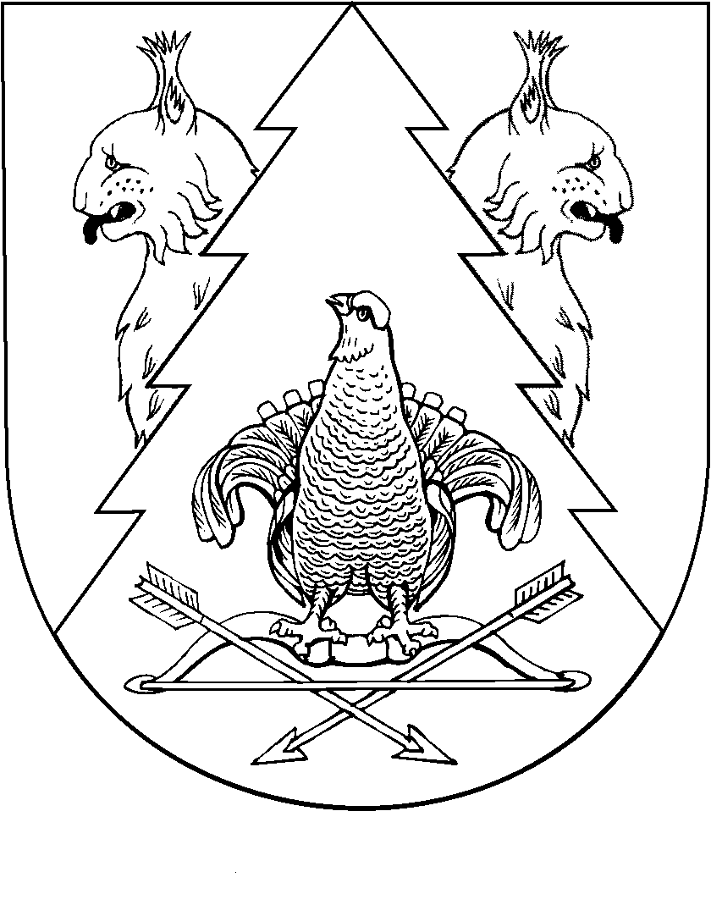
Двенадцатая сессия Собрания депутатов муниципального образования
«Визимьярское сельское поселение»
третьего созыва

РЕШЕНИЕ
Собрания депутатов муниципального образования
«Визимьярское сельское поселение»

от 10 марта 2016 года №79

О внесении изменений в решение Собрания депутатов Визимьярского сельского поселения от 05.05. 2012 года №113 «Об утверждении квалификационных требований для замещения должностей муниципальной службы в муниципальном образовании

«Визмьярское сельское поселение»

(в новой редакции)

В соответствии с Федеральным законом от 2 марта 2007 года №25-ФЗ«О муниципальной службе в Российской Федерации» ( в редакции от 29.12.2015 г) и Федеральным законом от 25 декабря 2008 года №273-ФЗ «О противодействии коррупции» ( в редакции от 28.11.2015 г.) Собрание депутатов Визимьярского сельского поселения р е ш а е т:
1. Внести в квалификационные требования для замещения должностей муниципальной службы в муниципальном образовании «Визимьярское сельское поселение», утвержденные решением Собрания депутатов муниципального образования «Визимьярское сельское поселение» от 05 мая 2012 года №113 следующие изменения:
В пункте 3 и 4 слова «государственной службы» исключить.

Глава муниципального образования
«Визимьярское сельское поселение»
председатель Собрания депутатов С.М.Лежнина

